「こころの窓」歴史 No、４１
元気ですか。
今日もがんばりましょうね！

今日のお題は「尊皇攘夷（そんのうじょうい）と安政の大獄（あんせいのたいごく）」です。
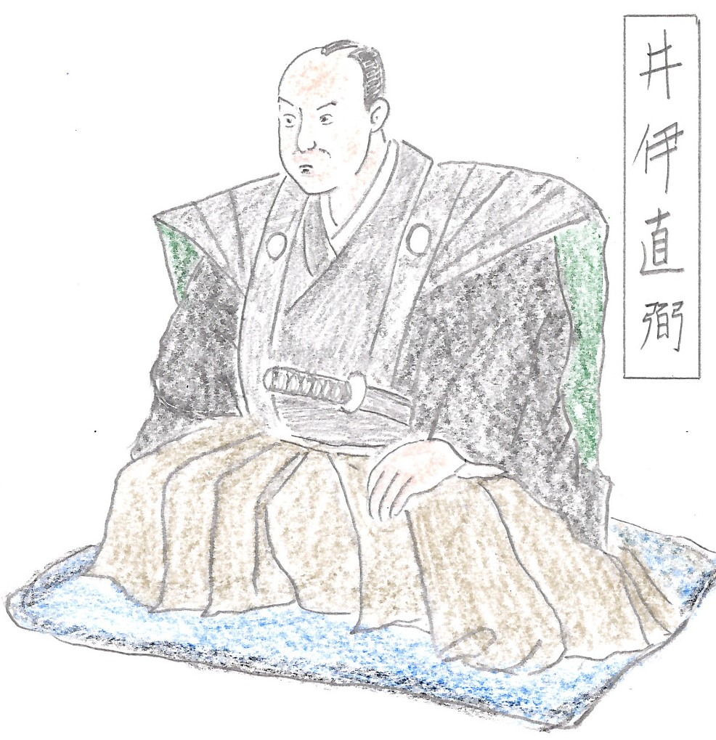 前の時間に勉強しましたが、日米修好通商条約が結ばれたために、治外法権を外国に認め、関税自主権もなくしてしまいました。そのために、日本は大混乱していったのです。そこで、悪い外国人を追い出せという攘夷（じょうい）という考え方が生まれてきました。また、こんな条約を結んだ幕府が悪いのだから、幕府を倒して新しい天皇中心の国をつくろうという尊皇（そんのう）という考え方も生まれてきました。この二つの考え方が結びついて尊皇攘夷運動（そんのうじょういうんどう）が始まったのです。
この運動は、幕府にとってはとても都合の悪いことだったので、その
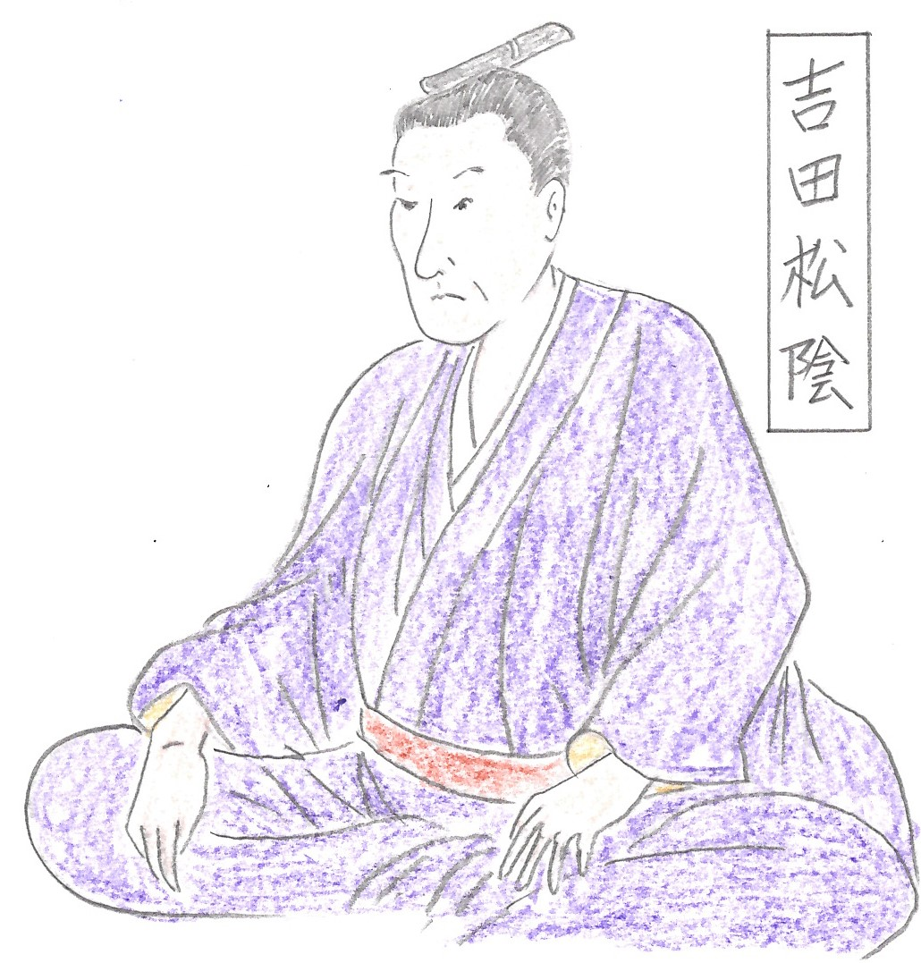とき幕府で力を持っていた大老（たいろう・・・将軍の次に身分の高い役）であった、井伊直弼（いいなおすけ・・・もと滋賀県の彦根のお殿様です）が、この運動に関わった人たちを次々と処罰（しょばつ・・・牢屋に入れたり処刑すること）しました。なかでも、衝撃だったのが、長州藩（ちょうしゅうはん・・・山口県）出身の吉田松陰（よしだしょういん）が処刑されたのです。吉田松陰は、長州藩で松下村塾（しょうかそんじゅく）という学校をつくって、明治時代に活躍する伊藤博文（いとうひろぶみ）など、たくさんの有名な政治家を育てた人物です。この吉田松陰をはじめ、百人以上の人たちを処罰しました。この事件を安政の大獄（あんせいのたいごく）といいます。この事件は日本中に大きな衝撃を与えました。そのために、井伊直弼は、いろんな人たちから恨みを受けることになり、桜田門外の変が起こったのです。
１８６０年３月３日。ひな祭りの日でした。この日は、江戸城にはたくさんの大名が江戸城に向かう日でしたので、この行列を見るために、たくさんの見物人が集まっていました。小雪が舞う寒い朝、午前９時。井伊直弼を乗せた籠（かご）が、少数の護衛隊（ごえいたい）に囲まれて、桜田門から江戸城に入ろうとしました。すると、井伊直弼に恨みを
持っていた水戸藩（みとはん・・・茨城県）の浪士（家来たちのこと）が、人混みに紛れて、直弼を殺そうと待ち構えていたのです。水戸の浪士たちは、直弼の籠が桜田門にさしかかったところで、いっきに襲いかかりました。はじめは護衛たちが次々と斬り殺され、その後すぐに、直弼が乗ったかごを刀でめった刺しにしたのです。雪で真っ白だった地面は、見ているまに、血で真っ赤に染まったそうです。こうして、彦根のお殿様であった井伊直弼は殺されたのです。幕府内でもっとも力を持っていた井伊直弼が殺されたことで、幕府の力はどんどんと弱くなっていくのです。

では、復習問題をがんばってください。
復習問題
１．尊皇攘夷とは、どんな考え方ですか、まとめてください。

２．なぜ、井伊直弼は、尊皇攘夷運動をする人たちを処罰したのですか。この安政の大獄が行われた理由をまとめてください。

解答
１．日米修好通商条約が結ばれたために、治外法権を外国に認め、関税自主権もなくしてしまいました。そのために、日本は大混乱していったのです。そこで、悪い外国人を追い出せという攘夷という考え方が生まれてきました。また、こんな条約を結んだ幕府が悪いのだから、幕府を倒して新しい天皇中心の国をつくろうという尊皇という考え方も生まれてきました。この二つの考え方が結びついて尊皇攘夷という考え方が生まれました。

２．この尊皇攘夷運動は、幕府にとってはとても都合の悪いことだったので、そのとき幕府で力を持っていた大老であった井伊直弼が、この運動に関わった人たちを次々と処罰したのです。なかでも、衝撃だったのが、長州藩出身の吉田松陰が処刑されたことです。吉田松陰は、長州藩で松下村塾という学校をつくって、明治時代に活躍する伊藤博文など、たくさんの有名な政治家を育てた人物です。この吉田松陰をはじめ、百人以上の人たちを処罰したのです。しかし、この安政の大獄を行ったことで、たくさんの人々から恨まれ、１８６０年に井伊直弼は桜田門で、殺されてしまったのです。
井伊直弼さんは殺されてしまいましたが、直弼さんが結んでくれた日米修好通商条約のおかげで、日本は外国から攻撃されることなく、無事に明治という新しい時代を迎えるこができたという考え方もあるのですよ。
お疲れ様でした。ではまた！

